RAPORT ZA OKRES OD 01.01.2020 – 31.12.2021

Z REALIZACJI PROGRAMU OCHRONY ŚRODOWISKA DLA GMINY OLSZANKA NA LATA 2019 – 2022

Z PERSPEKTYWĄ NA LATA 2023 - 2026

OLSZANKA 2022
Spis treści
1. Wstęp 3
2. Aktualny stan środowiska w gminie Olszanka oraz zmiany, jakie zaszły w okresie sprawozdawczym 3
2.1. Ochrona przyrody 3
2.2. Lasy 5
2.3. Gleby 7
2.4. Wody 9
2.5. Ochrona powietrza 12
2.6. Hałas 14
2.7. Promieniowanie elektromagnetyczne 18
2.8. Gospodarka odpadami 23
3. Stopień realizacji działań określonych w programie ochrony środowiska dla gminy Olszanka 25
4. Podsumowanie i wnioski 34
5. Spis tabel 36

Wstęp

Celem niniejszego opracowania jest ocena efektów realizacji zadań w okresie od 1 stycznia 2020 do 31 grudnia 2021 wynikających z Programu Ochrony Środowiska dla gminy Olszanka na lata 2019-2022 z perspektywą na lata 2023-2026.
Obowiązek sporządzenia raportu z wykonania Programu Ochrony Środowiska przez organ wykonawczy gminy i przedstawienia tego raportu radzie gminy wynika z zapisów art. 18 ust. 2 ustawy z dnia 14 grudnia 2017 r. – Prawo ochrony środowiska (Dz.U. z 2021 r. poz. 1973). Organ wykonawczy gminy wykonuje raport co dwa lata.
Ustawa Prawo ochrony środowiska nie wskazuje wymagań dotyczących formy oraz zawartości raportów z wykonania Programów Ochrony Środowiska. W związku z tym, sporządzając niniejszy dokument, wzięto pod uwagę główne cele oraz przewidziane do wykonania zadania ujęte w Programie Ochrony Środowiska dla gminy Olszanka lata 2019-2022 z perspektywą na lata 2023-2026.

Aktualny stan środowiska w gminie Olszanka oraz zmiany, jakie zaszły w okresie sprawozdawczym

Ochrona przyrody

Na podstawie ustawy o ochronie przyrody (Dz.U. z 2022 poz. 916) do terenów prawnie chronionych zaliczamy parki narodowe, rezerwaty i parki krajobrazowe wraz z ich otulinami oraz obszary chronionego krajobrazu. Formę przestrzenną podlegającą ochronie mogą mieć również niektóre pomniki przyrody, użytki ekologiczne, a zwłaszcza zespoły przyrodniczo-krajobrazowe.

Na terenie gminy Olszanka występują następujące formy ochrony przyrody:
- Użytek ekologiczny Kanał Młyński
- Rezerwat Przylesie
- Obszar Natura 2000 Opolska Dolina Nysy Kłodzkiej

Użytek ekologiczny Kanał Młyński

Fragment rezerwatu znajduje się w południowo-zachodniej części gminy. Został utworzony Rozporządzeniem Nr 0151/P/9/2003 Wojewody Opolskiego z dnia 8 grudnia 2003 roku w sprawie uznania za użytki ekologiczne i obejmuje stare koryto kanału łączącego młyny wodne znajdujące się w miejscowości Głębocko – Osiek Grodkowski (gmina Grodków) i Michałów, z przyległymi doń bagnami.

Rezerwat leśny Przylesie

Na terenie gminy Olszanka znajduje się leśny rezerwat przyrody Przylesie położony w zachodniej części tzw. Wysokiego Lasu (lasu przyleskiego, dawniej Hochwald), zlokalizowanego przy zachodniej granicy gminy, na północ od drogi wojewódzkiej nr 401, około 600 m na zachód od wsi Przylesie. Rezerwat przyrody Przylesie został powołany do życia zarządzeniem nr 70 Ministra Leśnictwa i Przemysłu Drzewnego dnia 20 czerwca 1969 r. Obejmuje swoim zasięgiem obszar 18,64 ha (61,83 ha otuliny) Wysokiego Lasu (5,27% jego powierzchni). Rezerwat stanowi jedynie częściową (nie ścisłą) formę ochrony. Chroni fragment lasów liściastych naturalnego pochodzenia, tworzących formy przejściowe od grądów do olsów i łęgów olchowo-jesionowych. Drzewostan części rezerwatowej lasu jest jedno- (drzewostan olchowy i jesionowy, z nalotami klonu i jaworu) lub dwupiętrowy (piętro górne – dominacja dębu szypułkowego i dolne – grab zwyczajny, jesion wyniosły, klon jawor, wiąz, lipa). Szczególnie efektownie prezentuje się 200-letni drzewostan dębowy, stanowiący unikat na skalę kraju. W rezerwacie stwierdzono występowanie 7 gatunków roślin chronionych: podkolana białego (Platanthera bifolia), marzanki wonnej (Asperula odorata), wawrzynka wilczełyko (Daphne mezereum), kopytnika pospolitego (Asarum europaeum), konwalii majowej (Convallaria majalis), bluszczu pospolitego (Hedera helix). Z dużych zwierząt można tu spotkać: sarnę, dzika oraz z ptaków: dzięcioła pstrego dużego (Dendrocopos major), sójkę (Carralus glandarius), sikory, kowaliki.

Obszar Natura 2000 Opolska Dolina Nysy Kłodzkiej

Obszar jest położony w południowo-wschodniej części gminy. W granicach obszaru znalazł się kilkukilometrowy, dobrze zachowany kompleks siedlisk przyrodniczych reprezentatywny dla dolnego biegu Nysy Kłodzkiej. Sama rzeka w obrębie ostoi posiada na większości odcinków naturalne koryto, głęboko wcięte w bazę erozyjną doliny. Występujące regularnie wezbrania wiosenne i letnie warunkują występowanie siedlisk przyrodniczych będących przedmiotami ochrony w obszarze. Najbliżej koryta, gdzie poziom wód gruntowych jest najwyższy i wody wezbraniowe docierają najczęściej, wykształcają się zbiorowiska łęgowych lasów wierzbowych. Są one tzw. siedliskiem priorytetowym w sieci Natura 2000. Nieco dalej od koryta, w obszarach znajdujących się w również w zasięgu wezbrań rzeki, występują zbiorowiska łęgów dębowo-wiązowo-jesionowych, które w wyższych partiach doliny zastępowane są przez lasy grądowe, zajmujące największą powierzchnię wśród siedlisk przyrodniczych ostoi (ok. 27% powierzchni obszaru). W żyznych drzewostanach grądowych możemy wyróżnić także fragmenty starodrzewi, dochodzące nawet do wieku 140 lat. Dojrzałe lasy tego typu są także miejscem występowania dwóch gatunków ptaków ujętych w I załączniku Dyrektywy Ptasiej - muchołówki białoszyjej Ficedula albicollis i dzięcioła średniego Dendrocopos medius, które możemy traktować jako gatunki wskaźnikowe dla grądów o cechach drzewostanów naturalnych. Regularnie pojawiające się w Nysie wysokie poziomy wód zapewniają także istnienie starorzeczy - siedlisk zajmujących stosunkowo niewielkie powierzchnie, mających jednak duże znaczenie dla utrzymania lokalnej bioróżnorodności.

Rysunek 1. Mapa form ochrony przyrody na terenie gminy Olszanka
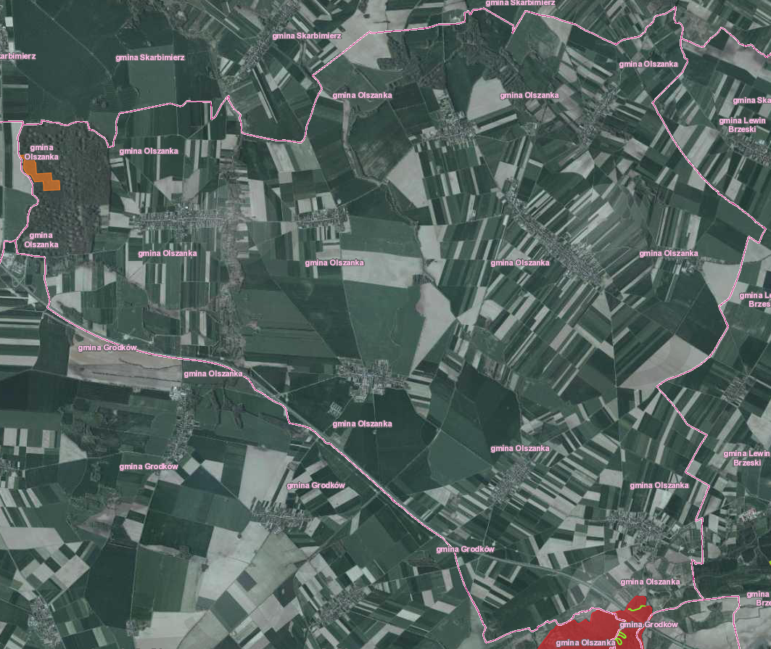
źródło: http://geoserwis.gdos.gov.pl/mapy
Legenda:
kolor pomarańczowy - rezerwat leśny Przylesie
kolor czerwony - obszar Natura 2000 Opolska Dolina Nysy Kłodzkiej
kolor zielony - użytek ekologiczny Kanał Młyński

Lasy

Ze względu na główne funkcje, jakie spełnia las w stosunku do potrzeb gospodarki, lasy dzielą się na grupy: lasy ochronne, lasy gospodarcze. Wskaźnik lesistości gminy wynosił w 2021 roku 5,9% (dane GUS). Jest on niski w porównaniu do lesistości kraju 29,6%. Lasy na tym obszarze występują w postaci niewielkich powierzchni otoczonych terenami intensywnie użytkowanymi rolniczo. Na obszarze gminy występują cztery typy siedliskowe lasu: las mieszany świeży, las świeży, las wilgotny, las łęgowy. Dominującym typem lasu na terenie gminy jest las świeży i wilgotny. Znaczną powierzchnię zajmują także siedliska lasów łęgowych. Najmniejszy udział w strukturze siedlisk ma las mieszany świeży. Gatunkami dominującymi są dęby i jesiony. Pozostała część powierzchni przypada na olszę, brzozę, lipę, grab, świerk i jawor. Najczęściej reprezentowane w gminie są dojrzałe drzewostany (powyżej 60 lat), a najmniejszą powierzchnię zajmują drzewostany młode (do 40 lat).
Wśród obszarów leśnych gminy można wyróżnić dwa większe kompleksy:
- Przylesie (w jego obrębie znajduje się rezerwat), dominuje tu siedlisko lasu wilgotnego (ok. 80% powierzchni), następnie las świeży, a najmniejszą część zajmuje las mieszany świeży.
- Michałów – duży kompleks leśny leżący nad Nysą Kłodzką, którego tylko mały
fragment leży na terenie gminy Olszanka. Na terenie gminy znajdują się siedliska lasów łęgowych. Znaczną część stanowią tu ok. 200 – letnie drzewostany dębowe.

Lasy i grunty leśne gminy są pod zarządem Nadleśnictwa Brzeg.

Do podstawowych zagrożeń oddziałujących na lasy na terenie Gminy Olszanka mogą należeć:
- zagrożenia pożarowe,
- zanieczyszczenia powietrza,
- obniżanie się poziomu wód gruntowych,
- presja turystyczna.

W mniejszym stopniu, potencjalne zagrożenie stanowią również:
- szkody powodowane przez owady;
- szkody powodowane przez patogeniczne grzyby;
- szkody powodowane przez zwierzęta łowne;

W zależności od stopnia nasilenia szkodliwego oddziaływania gazów i pyłów ustalane są tzw. strefy uszkodzenia.

Tabela 1. Struktura lasów gminy Olszanka w roku 2021
Lasy | Jednostka miary | 2021
lesistość w % | % | 5,9
lasy ogółem | ha | 543,13
lasy publiczne ogółem | ha | 499,13
lasy publiczne Skarbu Państwa | ha | 497,83
lasy publiczne Skarbu Państwa w zarządzie Lasów Państwowych | ha | 490,73
lasy publiczne Skarbu Państwa w zasobie Własności Rolnej SP | ha | 6,57
lasy publiczne gminne | ha | 1,30
lasy prywatne ogółem | ha | 44
źródło: GUS

Gleby

Jakość gleb na obszarze gminy Olszanka sprzyja rolnictwu. Przeważają gleby w IV klasie bonitacyjnej – stanowiące około 50% powierzchni użytków rolnych.

Gdzie:
Gleby klasy I – gleby orne najlepsze. Są to gleby położone w dobrych warunkach fizjograficznych, najbardziej zasobne w składniki pokarmowe, posiadają dobrą naturalną strukturę, są łatwe do uprawy (czynne biologicznie, przepuszczalne, przewiewne, ciepłe, wilgotne).
Gleby klasy II – gleby orne bardzo dobre. Mają skład i właściwości podobne (lub nieco grosze) jak gleby klasy I, jednak położone są w mniej korzystnych warunkach terenowych lub mają gorsze warunki fizyczne, co powoduje, że plony roślin uprawianych na tej klasie gleb, mogą być niższe niż na glebach klasy I.
Gleby klasy III (IIIa i IIIb) – gleby orne średnio dobre. W porównaniu do gleb klas I i II, posiadają gorsze właściwości fizyczne i chemiczne, występują w mniej korzystnych warunkach fizjograficznych. Odznaczają się dużym wahaniem poziomu wody w zależności od opadów atmosferycznych. Na glebach tej klasy można już zaobserwować procesy ich degradacji.
Gleby klasy IV (IVa i IVb) – gleby orne średnie. Plony roślin uprawianych na tych glebach są wyraźnie niższe niż na glebach klas wyższych, nawet gdy utrzymywane
są one w dobrej kulturze rolnej. Są mało przewiewne, zimne, mało czynne biologicznie. Gleby te są bardzo podatne na wahania poziomu wód gruntowych (zbyt podmokłe lub przesuszone).
Gleby klasy V - gleby orne słabe. Są ubogie w substancje organiczne, mało żyzne
i nieurodzajne. Do tej klasy zaliczmy również gleby położone na terenach nie zmeliorowanych albo takich, które do melioracji się nie nadają.
Gleby klasy VI - gleby orne najsłabsze. W praktyce nadają się tylko do zalesienia. Posiadają bardzo niski poziom próchnicy. Próba uprawy roślin na glebach tej klasy niesie ze sobą duże ryzyko uzyskania bardzo niskich plonów.

Na terenie gminy Olszanka nie ma zlokalizowanego punktu monitoringu chemizmu gleb ornych. Najbliżej od opisywanego terenu znajduje się punkt w miejscowości Łosiów o numerze 315. Charakterystyka gleb w powyższym punkcie wygląda następująco:

Miejscowość: Łosiów
Gmina: Lewin Brzeski
Województwo: opolskie; Powiat: brzeski

Kompleks: 2 (pszenny dobry); Typ: AP (gleby płowe); Klasa bonitacyjna: IIIa

Gatunek gleby wg:
BN-78/9180-11: gsp (glina średnia pylasta)
PTG 2008: pyg (pył gliniasty)

Tabela 2. Charakterystyka gleb w punkcie pomiarowym nr 315 w miejscowości Łosiów
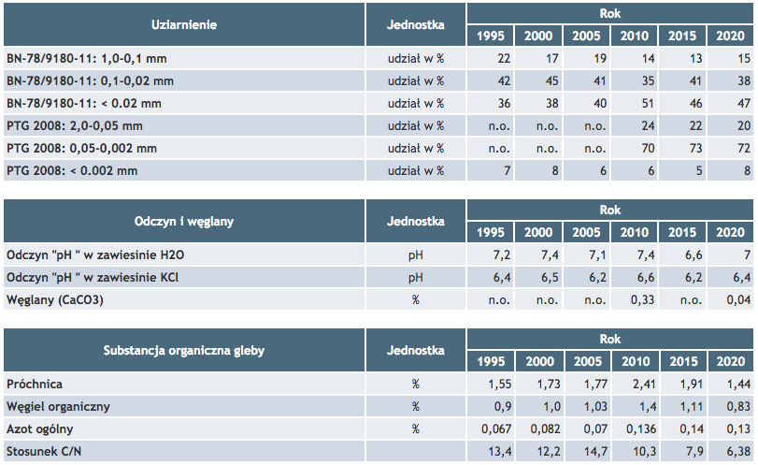
źródło: https://www.gios.gov.pl/chemizm_gleb

Wody

Wody powierzchniowe
Gmina położona jest w całości w dorzeczu rzeki Odry. Głównymi rzekami na terenie gminy są Nysa Kłodzka oraz Potok Pępicki i Potok Przyleski należący do zlewni rzeki Odra. W okolicach wsi Pogorzela i Czeska Wieś występują niewielkie „oczka” wodne.
Poniższa tabela przedstawia klasyfikację stanu/potencjału ekologicznego oraz ocenę stanu jednolitych części wód powierzchniowych rzecznych na obszarze gminy Olszanka na podstawie wyników monitoringu przeprowadzonego w latach 2016-2021.
Tabela 3. Ocena stanu jednolitych części wód powierzchniowych rzecznych na obszarze gminy Olszanka na podstawie wyników badań z lat 2016- 2021

Lp. | Nazwa ocenianej jcwp | Nazwa punktu pomiarowo-kontrolnego | Typ abiotyczny jcwp | Status jcwp | Klasa elementów biologicznych | Rok badań | Obserwacje hydromorfologiczne | Rok badań | Klasa elementów fizykochemicznych (grupy 3.1 - 3.5) | Rok badań | Klasa elementów fizykochemicznych - specyficzne zanieczyszczenia syntetyczne i niesyntetyczne (3.6) | Rok badań | Klasyfikacja stanu/potencjału ekologicznego | Rok badań | Klasyfikacja stanu chemicznego | Rok badań | Ocena stanu jcwp | Rok badań
1 | 2 | 3 | 4 | 5 | 6 | 7 | 8 | 9 | 10 | 11 | 12 | 13 | 14 | 15 | 16 | 17 | 18 | 19
1. | Nysa Kłodzka od zb. Nysa do ujścia | Nysa Kłodzka - Skorogoszcz | 19 | NAT | 3 | 2021 | 1 | 2018 | >2 | 2021 | >2 | 2021 | umiarkowany stan ekologiczny | 2021 | stan chemiczny poniżej dobrego | 2021 | zły stan wód | 2021

źródło: Główny Inspektorat Ochrony Środowiska

Wody podziemne

Obszar gminy Olszanka położony jest w obrębie Jednolitej Części Wód Podziemnych nr 109. Zgodnie z danymi zamieszczonymi na stronie internetowej Monitoringu Jakości Wód Podziemnych stan chemiczny zbiornika w 2019 roku był dobry.

Rysunek 2. Położenie JCWPd nr 109
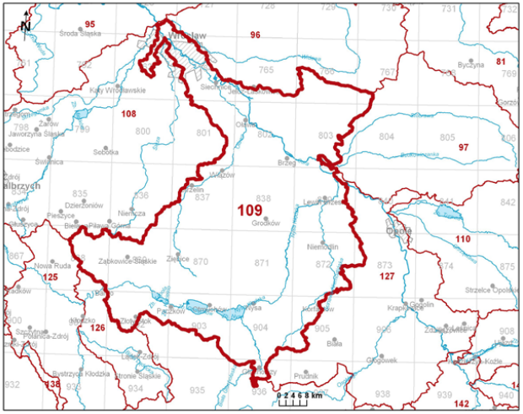źródło: www.pgi.gov.pl

Ochrona powietrza

Zgodnie z art. 25 ust. 2 ustawy z dnia 27 kwietnia 2001 r. Prawo ochrony środowiska (Dz.U. z 2021 poz. 1973 z późn. zm.), Państwowy Monitoring Środowiska stanowi system pomiarów, ocen i prognoz stanu środowiska oraz gromadzenia, przetwarzania i rozpowszechniania informacji o środowisku. Podstawowym celem monitoringu jakości powietrza jest uzyskanie informacji o poziomach stężeń substancji w otaczającym powietrzu oraz wyników ocen jakości powietrza.

Roczna ocena jakości powietrza w województwie opolskim za rok 2021

Gmina Olszanka zlokalizowana jest w obrębie strefy opolskiej. Strefy zostały stworzone na terenie całej Polski w celu monitorowania jakości powietrza.
Roczna ocena jakości powietrza pozwala uzyskać informacje na temat stężeń: dwutlenku azotu, dwutlenku siarki, tlenku węgla, benzenu, pyłu zawieszonego PM2,5, pyłu zawieszonego PM10, benzo(a)pirenu, arsenu, kadmu, niklu, ołowiu i ozonu. Uzyskane informacje umożliwiają sklasyfikowanie strefy w oparciu o przyjęte kryteria, ustanowione ze względu na ochronę zdrowia ludzi oraz ze względu na ochronę roślin, tj. poziomy dopuszczalne dla niektórych substancji w powietrzu, poziomy docelowe, poziomy celów długoterminowych dla ozonu, poziomy alarmowe oraz poziomy informowania dla niektórych substancji w powietrzu (zgodnie z rozporządzeniem Ministra Środowiska z dnia 24 sierpnia 2012 r. w sprawie poziomów niektórych substancji w powietrzu, (Dz. U. z 2012 r., poz. 1031). Wynikiem oceny dla wszystkich substancji podlegających ocenie na terenie strefy jest zaliczenie strefy do jednej z poniżej wymienionych klas:
- klasa A – jeżeli stężenia zanieczyszczeń nie przekraczają odpowiednio poziomów dopuszczalnych albo poziomów docelowych,
- klasa B – jeżeli stężenia zanieczyszczeń przekraczają poziomy dopuszczalne, lecz nie przekraczają poziomów dopuszczalnych, powiększonych o margines tolerancji,
- klasa C – jeżeli stężenia zanieczyszczeń przekraczają poziomy dopuszczalne, powiększone o margines tolerancji, a w przypadku, gdy margines tolerancji nie jest określony – poziomy dopuszczalne albo przekraczają poziomy docelowe.

W przypadku poziomów celów długoterminowych dla ozonu przyjęto następujące oznaczenie klas:
- klasa D1 – jeżeli stężenia ozonu nie przekraczają poziomu celu długoterminowego,
- klasa D2 – jeżeli stężenia ozonu przekraczają poziom celu długoterminowego.

Ocenę jakości powietrza na terenie gminy Olszanka dokonano na podstawie:
- Rocznej oceny jakości powietrza w województwie opolskim za rok 2021
- Program ochrony powietrza wraz z planem działań krótkoterminowych dla strefy opolskiej

W celu oceny jakości powietrza na terenie województwa opolskiego, wyznaczono dwie strefy:
- miasto Opole,
- strefa opolska, do której należy gmina Olszanka.

Wyniki klasyfikacji stref jakości powietrza wynikające z Rocznej oceny jakości powietrza w województwie opolskim za rok 2021 z uwzględnieniem kryteriów ustanowionych w celu ochrony zdrowia ludzkiego oraz ochrony roślin, przedstawiono w poniższych tabelach.

Tabela 4. Klasy stref województwa opolskiego dla poszczególnych zanieczyszczeń, uzyskane w ocenie rocznej za 2021 rok dokonanej z uwzględnieniem kryteriów ustanowionych w celu ochrony zdrowia – klasyfikacja podstawowa
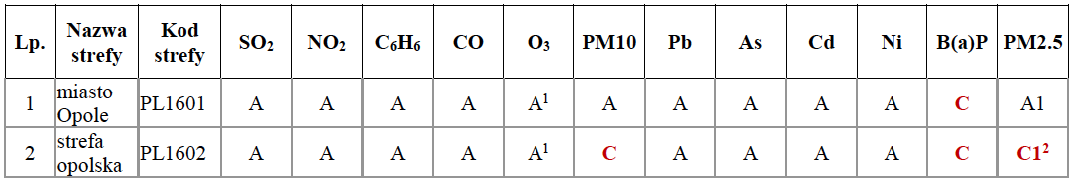
źródło: Roczna ocena jakości powietrza w województwie opolskim za 2021 rok

1) Dla ozonu – poziom celu długoterminowego, strefy uzyskały klasę D2
2) Dla pyłu PM2,5 – poziom dopuszczalny I faza, wszystkie strefy uzyskały klasę A
Wynik oceny strefy opolskiej za rok 2021, w której położona jest gmina Olszanka wskazuje, że dotrzymane są poziomy dopuszczalne lub poziomy docelowe substancji w powietrzu (klasa A) ustanowione ze względu na ochronę zdrowia dla następujących zanieczyszczeń:
- dwutlenku siarki,
- dwutlenku azotu,
- benzenu,
- tlenku węgla,
- ołowiu,
- ozonu
- arsenu,
- kadmu,
- niklu,

Roczna ocena jakości powietrza w województwie opolskim, dla strefy opolskiej wskazała, iż przekroczone zostały poziomy:
- benzoapirenu
- pyłu PM10,
- pyłu PM2.5

Stężenia zanieczyszczeń na terenie strefy opolskiej ze względu na ochronę roślin nie zostały przekroczone. Zestawienie wszystkich wynikowych klas strefy opolskiej z uwzględnieniem kryterium ochrony roślin, zostało przedstawione w poniższej tabeli.

Tabela 5. Klasy stref województwa opolskiego dla poszczególnych zanieczyszczeń, uzyskane w ocenie rocznej za 2021 rok dokonanej z uwzględnieniem kryteriów ustanowionych w celu ochrony roślin

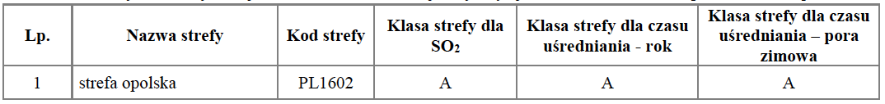
źródło: Roczna ocena jakości powietrza w województwie opolskim za 2021 rok

W związku z przekroczeniami dopuszczalnych poziomów zanieczyszczeń w 2020 roku uchwalony został Program ochrony powietrza dla województwa opolskiego, który zawiera szereg działań mających na celu ochronę powietrza.

Hałas

Hałas definiuje się jako wszystkie niepożądane, nieprzyjemne, dokuczliwe lub szkodliwe drgania mechaniczne ośrodka sprężystego oddziałujące na organizm ludzki. Zgodnie z Ustawą Prawo Ochrony Środowiska (Dz. U. z 2021 r., poz. 1973), podstawowe pojęcia z zakresu ochrony przed hałasem są następujące:
        - emisja – wprowadzane bezpośrednio lub pośrednio energie do powietrza, wody lub ziemi, związane z działalnością człowieka (takie jak hałas czy wibracje),
        - hałas – dźwięki o częstotliwościach od 1 Hz do 1 .000 Hz,
        - poziom hałasu – równoważny poziom dźwięku A wyrażony w decybelach (dB).
Oceny stanu akustycznego środowiska i obserwacji zmian dokonuje się w ramach Państwowego Monitoringu Środowiska, zgodnie z art. 117 ustawy Prawo Ochrony Środowiska (Dz. U. z 2021 r., poz. 1973). W rozumieniu ustawy ochrona przed hałasem polega na zapewnieniu jak najlepszego stanu akustycznego środowiska, w szczególności na utrzymaniu poziomu hałasu poniżej dopuszczalnego lub co najmniej na tym poziomie, oraz zmniejszeniu poziomu hałasu co najmniej do dopuszczalnego, gdy nie jest on dotrzymany.
W związku ze stwierdzoną uciążliwością akustyczną hałasów komunikacyjnych Państwowy Zakład Higieny opracował skalę subiektywnej uciążliwości zewnętrznych tego rodzaju hałasów. Zgodnie z dokonaną klasyfikacją uciążliwość hałasów komunikacyjnych zależy od wartości poziomu równoważnego LAeq i wynosi odpowiednio:
- mała uciążliwość LAeq< 52 dB
- średnia uciążliwość 52 dB<LAeq< 2 dB
- duża uciążliwość 3 dB<LAeq< 70 dB
- bardzo duża uciążliwość LAeq> 70 dB

Źródła hałasu możemy podzielić w następujący sposób:
- komunikacyjne,
- przemysłowe i rolnicze,
- pozostałe.

Kryteria dopuszczalności hałasu drogowego określa Rozporządzenie Ministra Środowiska z dnia 14 czerwca 2007r. w sprawie dopuszczalnych poziomów hałasu w środowisku (Dz. U. z 2014r, poz. 112). Dla rodzajów terenu, wyróżnionych ze względu na sposób zagospodarowania i pełnione funkcje (tj. tereny zabudowy mieszkaniowej, tereny szpitali, szkoły, tereny rekreacyjno – wypoczynkowe i uzdrowiska), ustalono dopuszczalny równoważny poziom hałasu LAeqD w porze dziennej i LAeqN w porze nocnej. Podstawą określenia dopuszczalnej wartości poziomu równoważnego hałasu dla danego terenu jest zaklasyfikowanie go do określonej kategorii, o wyborze której decyduje sposób jego zagospodarowania.
Dla hałasu drogowego, dopuszczalne wartości poziomów hałasu wynoszą w porze dziennej – w zależności od funkcji terenu – od 50 do 65 dB, w porze nocnej 45–5 dB. Dopuszczalne poziomy hałasu, w zależności od przeznaczenia terenu, zestawiono w tabeli poniżej.

Tabela 6. Dopuszczalne poziomy hałasu w zależności od przeznaczenia terenu
Przeznaczenie terenu | Dopuszczalny poziom hałasu w dB
 | Drogi lub linie kolejowe |  | Pozostałe obiekty i działalność będąca źródłem hałasu
 | LAeq D  przedział czasu odniesienia równy 16 godzinom | LAeq N  przedział czasu odniesienia równy 8 godzinom | LAeq D  przedział czasu odniesienia równy 8 najmniej korzystnym godzinom dnia kolejno po sobie następującym | LAeq N  przedział czasu odniesienia równy 1 najmniej korzystnej godzinie nocy
a) Obszary A ochrony uzdrowiskowej  b) Tereny szpitali poza miastem | 50 | 45 | 45 | 40
a) Tereny zabudowy mieszkaniowej jednorodzinnej  b) Tereny zabudowy związanej ze stałym lub wielogodzinnym pobytem dzieci i młodzieży  c) Tereny domów opieki d) Tereny szpitali w miastach | 61 | 56 | 50 | 40
a) Tereny zabudowy mieszkaniowej wielorodzinnej i zamieszkania zbiorowego  b) Tereny zabudowy mieszkaniowej jednorodzinnej z usługami rzemieślniczymi c) Tereny rekreacyjno-wypoczynkowe poza miastem d) Tereny zabudowy zagrodowej | 65 | 56 | 55 | 45
Tereny w strefie śródmiejskiej miast powyżej 100 tys. mieszkańców | 68 | 60 | 55 | 45
Wartości określone dla dróg i linii kolejowych stosuje się także dla torowisk tramwajowych poza pasem drogowym i kolei linowych.
W przypadku niewykorzystywania tych terenów, zgodnie z ich funkcją, w porze nocy, nie obowiązuje na nich dopuszczalny poziom hałasu w porze nocy.
Strefa śródmiejska miast powyżej 100 tys. mieszkańców to teren zwartej zabudowy mieszkaniowej z koncentracją obiektów administracyjnych, handlowych i usługowych. W przypadku miast, w których występują dzielnice o liczbie mieszkańców powyżej 100 tys., można wyznaczyć w tych dzielnicach strefę śródmiejską, jeżeli charakteryzuje się ona zwartą zabudową mieszkaniową z koncentracją obiektów administracyjnych, handlowych i usługowych

Zagrożenie akustyczne na terenie gminy Olszanka związane jest głównie z hałasem komunikacyjnym. Do czynników mających wpływ na poziom emisji hałasu drogowego należą: natężenie ruchu, struktura ruchu (w tym udział pojazdów ciężkich), stan techniczny pojazdów, rodzaj i jakość nawierzchni, organizacja ruchu, charakter zabudowy terenów przyległych do ulic.

Największe zagrożenie hałasem stwarza przede wszystkim autostrada A4. Według Generalnego Pomiaru Ruchu wykonanego przez Generalną Dyrekcję Dróg Krajowych i Autostrad, natężenie ruchu dla autostrady A4 na odcinku między węzłem Brzeg a węzłem Opole Zachodnie w latach 2020/21 r. kształtowało się następująco:

Tabela 7. Natężenie ruchu na odcinku drogi A4
Nazwa odcinka | SDRR  poj. silnik.  ogółem | Motocykle | Sam. osob. Mikrobusy | Lekkie samochody ciężarowe | Samochody ciężarowe | Autobusy | Ciągniki rolnicze | Rowery
 | poj./dobę
WĘZEŁ BRZEG /DW401/ - WĘZEŁ OPOLE ZACHODNIE /DK46/ | 39976 | 42 | 24519 | 4650 | 10657 | 108 | - | -

Hałas przemysłowy
Hałas przemysłowy – w stosunku do skali negatywnego oddziaływania, jaki powoduje hałas drogowy, istniejące nieliczne źródła hałasu przemysłowego, związanego ze świadczonymi usługami nie mają większego znaczenia, chociaż lokalnie mogą być uciążliwe. Źródłami hałasu przemysłowego mogą być urządzenia stacjonarne oraz ręczne, sieci i urządzenia energetyczne, urządzenia wentylacyjne i klimatyzacyjne, a także obiekty działalności gastronomiczno-rozrywkowej (np. dyskoteki). Na terenie gminy Olszanka istnieje kilka zakładów przemysłowych głównie o charakterze rolno-przetwórczym, które mogą stanowić źródło hałasu.

Promieniowanie elektromagnetyczne

Na terenie gminy Olszanka głównym źródłem promieniowania elektromagnetycznego niejonizującego jest sieć i urządzenia elektroenergetyczne. Mieszkańcy gminy zaopatrywani są w energię elektryczną systemem linii napowietrznych, napowietrzno - kablowych i kablowych wysokiego, średniego i niskiego napięcia oraz przez napowietrzne, wewnętrzne i wbudowane stacje transformatorowe.
Źródłami emisji promieniowania elektromagnetycznego na terenie gminy Olszanka są również stacje bazowe telefonii komórkowej. Zasięgi występowania pól elektromagnetycznych o wartościach granicznych w otoczeniu stacji bazowych telefonii komórkowych są zależne od mocy doprowadzanej do anten i charakterystyki promieniowania tych anten.
Zagadnienia dotyczące ochrony ludzi i środowiska przed niekorzystnym oddziaływaniem pól elektromagnetycznych regulowane są przepisami dotyczącymi:
- ochrony środowiska,
- bezpieczeństwa i higieny pracy,
- prawa budowlanego,
- zagospodarowania przestrzennego,
- przepisami sanitarnymi.
Jako promieniowanie niejonizujące określa się promieniowanie, którego energia oddziałująca na każde ciało materialne nie wywołuje w nim procesu jonizacji. Promieniowanie to związane jest ze zmianami pola elektromagnetycznego. Poniżej zestawiono potencjalne źródła omawianego promieniowania:
- urządzenia wytwarzające stałe pole elektryczne i magnetyczne,
- urządzenia wytwarzające pole elektryczne i magnetyczne o częstotliwości 50 Hz, (stacje i linie elektroenergetyczne wysokiego napięcia),
- urządzenia wytwarzające pole elektromagnetyczne o częstotliwości od 1 kHz do 300 GHz (urządzenia radiokomunikacyjne, radionawigacyjne
i radiolokacyjne),
- inne źródła promieniowania z zakresu częstotliwości: 0 - 0,5 Hz, 0,5 - 50 Hz oraz 50-1000 Hz.

Zagadnienia dotyczące promieniowania niejonizującego są określone przez Rozporządzenie Ministra Zdrowia z dnia 17 grudnia 2019 r. w sprawie dopuszczalnych poziomów pól elektromagnetycznych w środowisku (Dz.U. 2019 poz. 2448)

Tabela 8. Częstotliwość pola elektromagnetycznego, dla której określa się parametry fizyczne charakteryzujące oddziaływanie pola elektromagnetycznego na środowisko oraz dopuszczalne poziomy pola elektromagnetycznego, charakteryzowane przez dopuszczalne wartości parametrów fizycznych dla terenów przeznaczonych pod zabudowę mieszkaniową

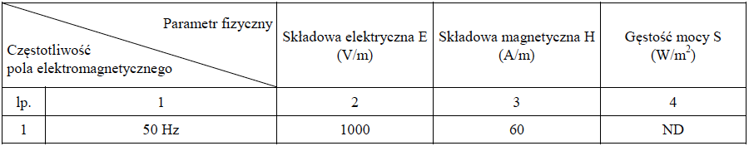

Oznaczenia:
ND – nie dotyczy.

Objaśnienia:
1) 50 Hz – częstotliwość sieci elektroenergetycznej;
2) parametry charakteryzujące oddziaływanie pola elektromagnetycznego na środowisko (kolumna 2 i 3 w tabeli 1) reprezentują graniczne wartości skuteczne natężenia pola elektrycznego E i magnetycznego H.

Tabela 9. Zakresy częstotliwości pól elektromagnetycznych, dla których określa się parametry fizyczne charakteryzujące oddziaływanie pól elektromagnetycznych na środowisko oraz dopuszczalne poziomy pól elektromagnetycznych, charakteryzowane przez dopuszczalne wartości parametrów fizycznych dla miejsc dostępnych dla ludności

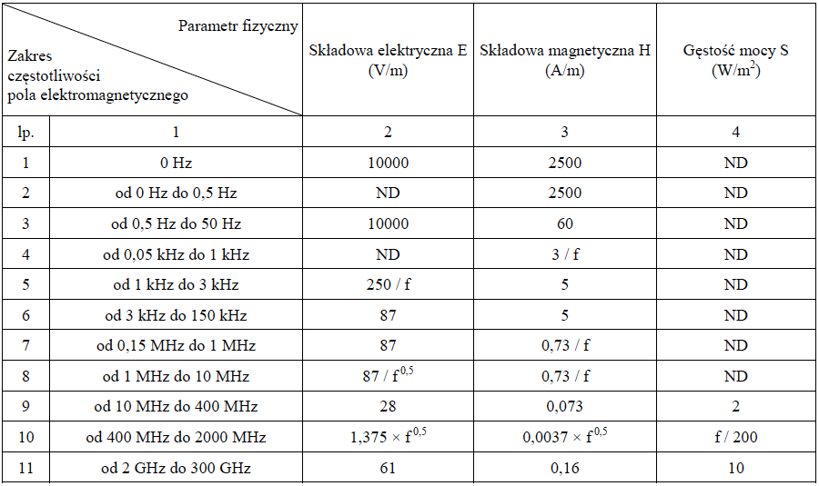
Oznaczenia:
f – wartość częstotliwości pola elektromagnetycznego z tego samego wiersza kolumny „Zakres częstotliwości pola elektromagnetycznego”.
ND – nie dotyczy.

Objaśnienia:
Dopuszczalne poziomy podane w tabeli określono do oceny oddziaływania pól elektromagnetycznych emitowanych podczas użytkowania stałych sieci elektroenergetycznych i radiokomunikacyjnych. Wymagania te nie mają zastosowania do oceny pól elektromagnetycznych emitowanych przez elektryczne urządzenia przenośne i urządzenia użytkowane w mieszkaniach. Ocena oddziaływania pola elektromagnetycznego w środowisku pracy określona jest odrębnymi przepisami.

Dla miejsc dostępnych dla ludności rozumianych jako wszelkie miejsca, z wyjątkiem miejsc, do których dostęp ludności jest zabroniony lub niemożliwy bez użycia sprzętu technicznego, ustalane według istniejącego stanu zagospodarowania i zabudowy nieruchomości – parametry charakteryzujące oddziaływanie pola elektromagnetycznego na środowisko (kolumny 2, 3 i 4 w tabeli 2), reprezentują wartości graniczne natężenia pola elektrycznego i magnetycznego oraz gęstości mocy i odpowiadają:

- wartościom skutecznym natężeń pól elektrycznych E i magnetycznych H o częstotliwości od 0 Hz do 300 GHz, podanym z dokładnością do jednego miejsca znaczącego;

2) wartości równoważnej gęstości mocy S dla pól elektromagnetycznych o częstotliwości od 10 MHz do 300 GHz, podanej z dokładnością do jednego miejsca znaczącego po przecinku.

Dla częstotliwości od 100 kHz do 10 GHz wartości E², H² oraz S w tabeli 2 należy uśredniać w ciągu 6 minut, przy czym dopuszczalne poziomy pól elektromagnetycznych muszą być dotrzymane w każdym 6-minutowym okresie czasu.

Dla częstotliwości wyższych niż 10 GHz wartości E², H² oraz S w tabeli 2 należy uśredniać w ciągu t minut, przy
czym dopuszczalne poziomy pól elektromagnetycznych muszą być dotrzymane w dowolnym t-minutowym okresie czasu, gdzie t = 68 / f1,05, f oznacza częstotliwość wyrażoną w GHz.

W przypadku ekspozycji krótkotrwałych, wywoływanych przez pola impulsowe, wartości szczytowe natężeń pól elektrycznych E i magnetycznych H nie powinny przekraczać n -krotności odpowiednich poziomów odniesienia określonych w tabeli 12, przy czym:

– w zakresie częstotliwości do 100 kHz: n = 1,4.
Uwaga: Dla impulsów o czasie trwania t_{p} należy przyjąć częstotliwość równoważną obliczoną jako f = 1/(2t_{p} ).

– w zakresie częstotliwości od 100 kHz do 10 MHz: n = 10ª, gdzie a = 0,176 + 0,665 x log(f/100), f oznacza częstotliwość wyrażoną w kHz.

– w zakresie częstotliwości od 10 MHz do 300 GHz: n = 32.

W przypadku ekspozycji krótkotrwałych, wywoływanych przez pola impulsowe, wartość szczytowa równoważnej gęstości mocy S w zakresie częstotliwości powyżej 10 MHz nie powinna przekraczać 1000-krotności odpowiednich poziomów odniesienia określonych w tabeli 12.

Na terenie gminy Olszanka źródła promieniowania niejonizującego stanowią:
- linie i stacje elektroenergetyczne,
- urządzenia radiokomunikacyjne,
- radionawigacyjne i radiolokacyjne,

Pola elektromagnetyczne emitowane przez linie średnich napięć oraz niskich napięć są traktowane jako nieistotne źródła pola elektromagnetycznego z punktu widzenia wpływu na środowisko oraz zdrowie ludzi. Natomiast linie wysokich i najwyższych napięć generują promieniowanie o wartościach znacznie przekraczających dopuszczalne w terenach zabudowy mieszkaniowej. W związku z tym pod liniami o napięciu 110 kV i wyższym oraz w ich bezpośrednim sąsiedztwie, jak i również w bezpośrednim sąsiedztwie stacji elektroenergetycznych należy unikać lokalizacji budynków mieszkalnych lub ich lokalizacja powinna być poprzedzona odpowiednimi pomiarami.
W celu ochrony krajobrazu przed negatywnym oddziaływaniem linie elektroenergetyczne, stacje nadawcze radiowo-telewizyjne, stacje bazowe telefonii komórkowej i inne obiekty radiokomunikacyjne, należy lokalizować poza miejscami objętymi szczególną ochroną, z uwzględnieniem zakazów wynikających z aktów prawa miejscowego, powołujących określone formy, wpływ na krajobraz był jak najmniejszy. Należy także wprowadzić zasadę, że jeśli w bliskim sąsiedztwie planowana jest lokalizacja kilku obiektów radiowo telewizyjnych lub obiektów radiokomunikacyjnych, to muszą one być lokalizowane na jednej konstrukcji wsporczej.
Zgodnie z Oceną poziomu pól elektromagnetycznych wykonaną na podstawie wyników pomiarów uzyskanych na terenie województwa opolskiego w 2020 roku w województwie opolskim na podstawie dostępnych wyników nie stwierdzono wystąpienia przekroczenia poziomów dopuszczalnych, a zatem nie występuje zagrożenie dobrego stanu jakości środowiska wynikającego z występującego promieniowania elektromagnetycznego pochodzącego od nadajników i anten stacji radiowych, telewizyjnych i telefonii komórkowej.
Dodatkowo pomiary pól elektromagnetycznych prowadzone są przez podmioty prowadzące instalacje wytwarzające pola elektromagnetyczne, a wyniki pomiarów w przypadku budowy nowej instalacji albo zmiany jej parametrów są publikowane na stronie BIP Powiatu Brzeskiego.
Według danych Urzędu Komunikacji Elektronicznej na terenie gminy Olszanka zlokalizowane są stacje bazowe łączności bezprzewodowej przedstawione na poniższym rysunku.

Rysunek 3. Rozmieszczenie stacji bazowych łączności bezprzewodowej na terenie gminy Olszanka
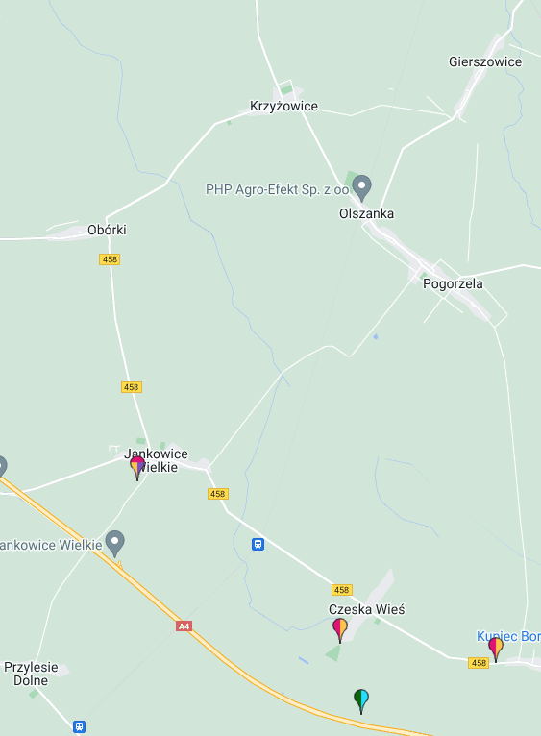
źródło: http://beta.btsearch.pl

Gospodarka odpadami

Odpady komunalne to odpady powstające w gospodarstwach domowych, a także odpady niezawierające odpadów niebezpiecznych pochodzące od innych wytwórców odpadów, które ze względu na swój charakter lub skład są podobne do odpadów powstających w gospodarstwach domowych. Przez gospodarowanie odpadami rozumie się zbieranie, transport, przetwarzanie odpadów, łącznie z nadzorem nad tego rodzaju działaniami, jak również późniejsze postępowanie z miejscami unieszkodliwiania odpadów oraz działania wykonywane w charakterze sprzedawcy odpadów lub pośrednika w obrocie odpadami.
Artykuł 4a ustawy z dnia 13 września 1996 r. o utrzymaniu czystości i porządku w gminach (Dz. U. z 2022 r. poz. 1297) stanowi, iż Minister właściwy do spraw klimatu może określić, w drodze rozporządzenia, sposób selektywnego zbierania odpadów komunalnych.
Łączna ilość odebranych odpadów komunalnych z terenu gminy Olszanka w roku 2020 wyniosła 1863,80 Mg, z czego 1164,96 Mg stanowiły odpady zmieszane, a 698,84 Mg odpady zebrane selektywnie. Natomiast w roku 2021 odebrano 1929,75 Mg odpadów komunalnych, z czego 1239,30 Mg stanowiły odpady zmieszane, a 690,45 Mg odpady zebrane selektywnie.
Szczegóły dotyczące odpadów zebranych selektywnie zostały przedstawione w tabeli poniżej.

Tabela 10. Ilość odpadów odebranych z terenu gminy Olszanka w roku 2020 i 2021

Rodzaj odpadów |  | Masa odebranych  odpadów w roku 2020 [Mg] | Masa odebranych  odpadów w roku 2021 [Mg]
Odpady zebrane ogółem
Łącznie |  | 1863,80 | 1929,75
w tym: | z gospodarstw domowych | 1748,87 | 1805,93
 | z innych źródeł (usług komunalnych, handlu, małego biznesu, biur i instytucji) | 114,93 | 123,82
Odpady zebrane selektywnie
Ogółem |  | 698,84 | 690,45
w tym: | Papier i tektura | 24,05 | 22,74
 | Szkło | 81,71 | 87,22
 | Niebezpieczne | 0,02 | 0,6
 | Zużyte urządzenia elektryczne i elektroniczne | 1,74 | 0,6
 | Wielkogabarytowe | 107,22 | 71,81
 | Biodegradowalne | 343,68 | 348,80
 | Zmieszane odpady opakowaniowe | 140,42 | 155,15
Zebrane odpady zmieszane
Ogółem |  | 1164,96 | 1239,30
w tym: | z gospodarstw domowych | 1059,58 | 1128,1
 | z innych źródeł (usług komunalnych, handlu, małego biznesu, biur i instytucji) | 105,38 | 111,2
źródło: Bank Danych Lokalnych

Stopień realizacji działań określonych w programie ochrony środowiska dla gminy Olszanka

Ze względu na brak przygotowanych przez Ministerstwo Środowiska wytycznych w zakresie struktury raportu z realizacji Program Ochrony Środowiska, zastosowana metodyka sporządzenia niniejszego Raportu wynika z Programu Ochrony Środowiska dla Gminy Olszanka na lata 2019-2022 z perspektywą na lata 2023-2026 i ujętych w nim zadań.
W tabeli poniżej przedstawione zostały informacje na temat zadań przyjętych do realizacji w latach 2020-2021 w Programie Ochrony Środowiska dla gminy Olszanka na lata 2019- 2022 z perspektywą na lata 2023-2026.
Tabela 11. Stopień realizacji zadań w latach 2020-2021 w gminie Olszanka

L.p. | Opis przedsięwzięcia | Okres realizacji | Jednostka realizująca | Stopień realizacji  0 – brak realizacji zadania,  1 – zrealizowane częściowo,  2 – realizowane na bieżąco,  3 – zrealizowane całkowicie. | Koszt (zł)
Cel średniookresowy: Opracowanie i wdrożenie kompleksowego systemu zarządzania środowiskowego na terenie gminy Olszanka
1.1. | Sporządzenie raportu z realizacji Programu Ochrony Środowiska. | 2022 | Gmina Olszanka | 3 | -
Cel średniookresowy: Podniesienie świadomości ekologicznej mieszkańców gminy Olszanka
2.1 | Prowadzenie kampanii edukacyjno-informacyjnej w celu podnoszenia świadomości w zakresie szkodliwości spalania odpadów oraz węgla o słabej kaloryczności i wysokiej zawartości siarki w przydomowych kotłowniach. | 2020- 2021 | Gmina Olszanka | 2 | -
2.2 | Prowadzenie edukacji ekologicznej w zakresie selektywnego zbierania odpadów komunalnych. | 2020- 2021 | Gmina Olszanka,  Placówki oświatowe,  Organizacje pozarządowe, przedsiębiorcy zajmujący się zbiórką odpadów komunalnych | 2 | -
2.3 | Prowadzenie kampanii edukacyjno-informacyjnej w zakresie odnawialnych źródeł energii. | 2020- 2021 | Gmina Olszanka | 2 | -
2.4 | Prowadzenie kampanii edukacyjno-informacyjnej w zakresie ochrony przyrody. | 2020- 2021 | Gmina Olszanka,  Placówki oświatowe,  Organizacje pozarządowe,  Lasy Państwowe | 2 | -
Cel średniookresowy: Podniesienie świadomości ekologicznej mieszkańców gminy Olszanka – zadania koordynowane
2.5 | Prowadzenie szkoleń z zakresu dobrych praktyk rolniczych oraz upraw ekologicznych. | 2020- 2021 | Opolski Ośrodek Doradztwa Rolniczego | 2 | -
2.6 | Prowadzenie kampanii edukacyjno-informacyjnej w celu podnoszenia świadomości w zakresie racjonalnej gospodarki nawozami. | 2020- 2021 | Opolski Ośrodek Doradztwa Rolniczego, Opolski Oddział Regionalny Agencji Restrukturyzacji i Modernizacji Rolnictwa | 2 | -
Cel średniookresowy: Ograniczenie ryzyka wystąpienia poważnych awarii przemysłowych oraz minimalizacja ich skutków
Cel średniookresowy: Ograniczenie ryzyka wystąpienia poważnych awarii przemysłowych oraz minimalizacja ich skutków – zadania koordynowane
3.1 | Prowadzenie rejestru zakładów zwiększonego i dużego ryzyka wystąpienia poważnych awarii przemysłowych (ZDR, ZZR). | 2020- 2021 | Wojewódzka Komenda Państwowej Straży Pożarnej w Opolu | 2 | -
Cel średniookresowy: Ochrona środowiska przyrodniczego i krajobrazu na terenie gminy Olszanka
4.1. | Utrzymanie i urządzenie terenów zieleni, zadrzewień, zakrzewień oraz parków. | 2020- 2021 | Gmina Olszanka | 2 | -
4.2. | Promocja walorów przyrodniczych gminy. | 2020- 2021 | Gmina Olszanka | 2 | -
4.3. | Uwzględnienie znaczenia ochrony różnorodności biologicznej w planowaniu i zagospodarowaniu przestrzennym. | 2020- 2021 | Gmina Olszanka | 2 | -
Cel średniookresowy: Ochrona środowiska przyrodniczego i krajobrazu na terenie gminy Olszanka – zadania koordynowane
4.4. | Kontrola przestrzegania przepisów o ochronie przyrody w trakcie gospodarczego wykorzystywania zasobów i składników przyrody. | 2020- 2021 | Regionalna Dyrekcja Ochrony Środowiska w Opolu | 2 | -
4.5. | Bieżące utrzymanie zieleni przydrożnej – wskazuje się konieczność przemyślanych i zrównoważonych działań w tym zakresie, ukierunkowanych na potrzebę ochrony alei przydrożnych, jeżeli ich stan zdrowotny na to pozwala oraz stosowania tylko niezbędnych i przemyślanych działań pielęgnacyjnych. | 2020- 2021 | Administratorzy dróg | 2 | -
Cel średniookresowy: Ochrona lasów i utrzymanie odpowiedniego poziomu lesistości na terenie gminy Olszanka – zadania koordynowane
5.1. | Zalesianie terenów o niskich klasach bonitacyjnych gleb i gruntów porolnych. | 2020- 2021 | Właściciele prywatni | 2 | -
5.2 | Realizacja zadań wynikających z planów urządzania lasów. | 2020- 2021 | Zarządcy lasów stanowiących własność Skarbu Państwa | 2
5.3 | Realizacja Krajowego Planu Zwiększenia Lesistości na terenie gminy Olszanka. | 2020- 2021 | Zarządcy lasów, w tym lasów stanowiących własność Skarbu Państwa | 2 | -
Cel średniookresowy: Minimalizacja ilości powstających odpadów, wzrost wtórnego wykorzystania i ograniczenie składowania pozostałych odpadów
6.1. | Identyfikacja i likwidacja dzikich wysypisk śmieci. | 2020- 2021 | Gmina Olszanka | 2 | -
6.2. | Egzekwowanie zapisów wynikających z ustawy o utrzymaniu czystości i porządku w gminie i regulaminu utrzymania czystości i porządku w gminie. | 2020- 2021 | Gmina Olszanka | 2 | -
6.3. | Składanie rocznego sprawozdania z realizacji zadań z zakresu gospodarowania odpadami komunalnymi do Marszałka Województwa Opolskiego (rokrocznie). | 2020- 2021 | Gmina Olszanka | 2 | -
6.4. | Przeprowadzenie analizy stanu gospodarki odpadami, w celu weryfikacji możliwości technicznych i organizacyjnych gminy w zakresie gospodarowania odpadami komunalnymi (rokrocznie). | 2020- 2021 | Gmina Olszanka | 2 | -
6.5. | Realizacja „Kompleksowego Regionalnego Programu Gospodarki Odpadami”. | 2020- 2021 | Gmina Olszanka | 2 | -
Cel średniookresowy: Minimalizacja ilości powstających odpadów, wzrost wtórnego wykorzystania
i ograniczenie składowania pozostałych odpadów – zadania koordynowane
6.6. | Gospodarowanie odpadami w postaci wyrobów zawierających azbest. | 2020- 2021 | Gmina Olszanka,  właściciele prywatni,  zarządcy nieruchomości | 2 | -
Cel średniookresowy: Dążenie do osiągnięcia właściwych standardów wód powierzchniowych
i podziemnych pod względem jakości poprzez ich ochronę
7.1. | Budowa i modernizacja sieci wodociągowej | 2020- 2021 | Gmina Olszanka | 2 | -
7.2. | Budowa i modernizacja sieci kanalizacyjnej sanitarnej | 2020- 2021 | Gmina Olszanka | 2 | -
7.3. | Prowadzenie ewidencji przydomowych oczyszczalni ścieków i zbiorników bezodpływowych. | 2020- 2021 | Gmina Olszanka | 2 | -
7.4. | Budowa indywidualnych systemów oczyszczania ścieków (głównie na terenach zabudowy rozproszonej i obszarach trudnych do skanalizowania, gdzie jest to prawnie dozwolone). | 2020- 2021 | Gmina Olszanka,  Przedsiębiorcy,  Właściciele prywatni | 2 | -
Cel średniookresowy: Dążenie do osiągnięcia właściwych standardów wód powierzchniowych
i podziemnych pod względem jakości poprzez ich ochronę – zadania koordynowane
7.5. | Bieżąca konserwacja i utrzymanie cieków wodnych. | 2020- 2021 | Państwowe Gospodarstwo Wodne Wody Polskie | 2 | -
7.6. | Monitorowanie cieków wodnych. | 2020- 2021 | Państwowe Gospodarstwo Wodne Wody Polskie | 2 | -
7.7. | Konserwacja rowów melioracyjnych. | 2020- 2021 | właściciele gruntów,  Gmina Olszanka,  Państwowe Gospodarstwo Wodne Wody Polskie | 2 | -
Cel średniookresowy: Spełnienie norm jakości powietrza atmosferycznego poprzez sukcesywną
redukcję emisji zanieczyszczeń do powietrza na terenie gminy Olszanka
8.1. | Termomodernizacja budynków komunalnych. | 2020- 2021 | Gmina Olszanka |  | -
8.1.1. | Budowa zbiornika naziemnego na gaz płynny wraz z przyłączeniem do budynku ośrodka zdrowia z funkcją mieszkalną oraz wykonaniem instalacji gazowej wewnętrznej w budynku oraz wymianą źródła ogrzewania w pomieszczeniach ośrodka zdrowia, na działce  nr 135/11 położonej w Olszance, gmina Olszanka | 2020 | Gmina Olszanka | 3 | -
8.1.2. | Termomodernizacja budynku i wymiana dachówki w budynku strażnicy OSP w m. Michałów | 2021 | Gmina Olszanka | 3 | 57 441
8.1.3. | Dofinansowanie proekologicznego ogrzewania w budynkach mieszkalnych i lokalach mieszkalnych | 2020 | Gmina Olszanka | 3 | 26535,51
8.1.4. | Termomodernizacja budynku świetlicy wiejskiej w miejscowości Pogorzela | 2020 | Gmina Olszanka | 3 | 245111,79
8.1.5. | Modernizacja lub budowa proekologicznego ogrzewania – dotacja | 2021 | Gmina Olszanka | 3 | 256090,21
8.2. | Budowa i modernizacja dróg gminnych. | 2020- 2021 | Gmina Olszanka | 2 | -
8.2.1 | Przebudowa drogi gminnej nr 104308 O w miejscowości Jankowice Wielkie | 2021 | Gmina Olszanka | 3 | -
8.3. | Opracowanie założeń do planu zaopatrzenia w ciepło, paliwa gazowe i energię elektryczną oraz w razie konieczności opracowanie planu. | 2020- 2021 | Gmina Olszanka | 2 | -
8.4. | Wyeliminowanie spalania pozostałości roślinnych na powierzchni ziemi poprzez kontrole gospodarstw domowych przez upoważnionych pracowników Urzędu gminy oraz funkcjonariuszy Policji. | 2020- 2021 | Gmina Olszanka,  Policja | 2 | -
8.5. | Stwarzanie warunków dla rozwoju ruchu rowerowego - Rozbudowa ścieżek rowerowych. | 2020- 2021 | Gmina Olszanka | 2 | -
8.6. | Kontrole przestrzegania zakazu spalania odpadów w urządzeniach grzewczych i na otwartych przestrzeniach. | 2020- 2021 | Gmina Olszanka,  Policja | 2 | -
Cel średniookresowy: Spełnienie norm jakości powietrza atmosferycznego poprzez sukcesywną
redukcję emisji zanieczyszczeń do powietrza na terenie gminy Olszanka – zadania koordynowane
8.8. | Modernizacja dróg krajowych i wojewódzkich na terenie gminy Olszanka. | 2020- 2021 | GDDKiA, Zarząd Dróg Wojewódzkich w Opolu | 2 | -
8.8.1. | Rozbudowa drogi wojewódzkiej nr 462 w miejscowości Janów na odcinku od km 11+319 do km 12+509 | 2020 | Zarząd Dróg Wojewódzkich w  Opolu | 3 | -
8.9. | Modernizacja dróg powiatowych na terenie gminy Olszanka. | 2020- 2021 | Zarząd Dróg Powiatowych w Brzegu | 2 | -
8.10 | Realizacja zapisów Programu ochrony powietrza dla strefy opolskiej na terenie gminy Olszanka | 2020- 2021 | Gmina Olszanka oraz inne jednostki realizujące, wyznaczone w POP | 2 | -
Cel średniookresowy: Poprawa klimatu akustycznego na terenie gminy Olszanka
9.1 | Preferowanie niekonfliktowych lokalizacji obiektów przemysłowych. | 2020- 2021 | Gmina Olszanka | 2 | -
Cel średniookresowy: Poprawa klimatu akustycznego na terenie gminy Olszanka – zadania koordynowane
9.2. | Kontrola emisji hałasu do środowiska z obiektów działalności gospodarczej. | 2020- 2021 | Wojewódzki Inspektorat Ochrony Środowiska w Opolu | 2 | -
9.3. | Kontrolowanie oraz eliminowanie technologii i urządzeń przekraczających wartości normatywne w transporcie i przemyśle. | 2020- 2021 | Wojewódzki Inspektorat Ochrony Środowiska w Opolu | 2 | -
9.4. | Stosowanie rozwiązań technicznych i organizacyjnych zapobiegających emisji hałasu do środowiska. | 2020- 2021 | GDDKiA, Zarząd Dróg Wojewódzkich, Zarząd Dróg Powiatowych w Brzegu,  Gmina Olszanka | 2 | -
Cel średniookresowy: Kontrola i ograniczenie emisji niejonizującego promieniowania elektromagnetycznego do środowiska na terenie gminy Olszanka
10.1 | Ograniczanie powstawania źródeł pól elektromagnetycznych na terenach gęstej zabudowy mieszkaniowej na etapie planowania przestrzennego | 2020- 2021 | Gmina Olszanka | 2 | -
Cel średniookresowy: Kontrola i ograniczenie emisji niejonizującego promieniowania elektromagnetycznego
do środowiska na terenie gminy Olszanka – zadania koordynowane
10.2 | Kontrola obecnych i potencjalnych źródeł promieniowania elektromagnetycznego. | 2020- 2021 | Wojewódzki Inspektorat Ochrony Środowiska w Opolu | 2 | -
10.3 | Utrzymanie poziomów elektromagnetycznego promieniowania poniżej dopuszczalnego lub co najwyżej na poziomie dopuszczalnym. | 2020- 2021 | Przedsiębiorcy | 2 | -
10.4 | Prowadzenie ewidencji źródeł promieniowania elektromagnetycznego. | 2020- 2021 | Wojewódzki Inspektorat Ochrony Środowiska w Opolu, Urząd Komunikacji Elektronicznej | 2 | -
Cel średniookresowy: Ochrona gleb przed degradacją oraz rekultywacja terenów zdegradowanych i zdewastowanych na terenie gminy Olszanka
Cel średniookresowy: Ochrona gleb przed degradacją oraz rekultywacja terenów zdegradowanych
i zdewastowanych na terenie gminy Olszanka – zadania koordynowane
11.1 | Rekultywacja gleb zdegradowanych. | 2020- 2021 | właściciele gruntów, przedsiębiorcy |  | -
11.2 | Prowadzenie monitoringu jakości gleb. | 2020- 2021 | Instytut Uprawy, Nawożenia i Gleboznawstwa, Główny Inspektorat Ochrony Środowiska | 2 | -

Podsumowanie i wnioski

Na podstawie zgromadzonych i przedstawionych w trzecim rozdziale niniejszego raportu informacji na temat zadań przyjętych do realizacji w Programie Ochrony Środowiska dla gminy Olszanka na lata 2019-2022 z perspektywą na lata 2023-2026, stwierdzić należy, że realizacja założeń dokumentów przebiega prawidłowo, a co za tym idzie, działania przyczyniają się do poprawy stanu środowiska na terenie gminy. Zaawansowanie realizowanych zadań określonych w Programie Ochrony Środowiska dla Gminy Olszanka na lata 2019-2022 z perspektywą na lata 2023-2026 jest zróżnicowane. Należy jednak wskazać, że inwestycje związane z infrastrukturą techniczną są sukcesywnie realizowane. Zadania mające charakter ciągły kontynuowane są w kolejnych latach obowiązywania Programu. Ponadto wiele z zadań wskazanych w Programie nie należy do kompetencji samorządu gminnego, a do podmiotów zewnętrznych, które to realizują je w ramach swojej działalności statutowej, niezależnie od gminy.

Wybrane wskaźniki oceny wdrażania oraz monitorowania realizacji programu ochrony środowisk
W poniższej tabeli przedstawiono wybrane wskaźniki oceny wdrażania oraz monitorowania realizacji programu ochrony środowiska.

Tabela 12. Wybrane wskaźniki oceny wdrażania oraz monitorowania realizacji programu ochrony środowiska w latach 2020-2021

Wskaźnik | Jednostka miary | Wartość w  2020 roku | Wartość w 2021 roku
Długość sieci wodociągowej | km | 66,5 | 66,5
Przyłącza wodociągowe prowadzące do budynków mieszkalnych i zbiorowego zamieszkania | szt. | 1154 | 1154
Woda dostarczona gospodarstwom domowych | dam³ | 137 | 138,3
Ludność korzystająca z sieci wodociągowej | osoba | 4871 | 4868
Zużycie wody w gospodarstwach domowych ogółem na 1 mieszkańca | m³ | 28 | 28,9
Długość sieci kanalizacyjnej | km | 53,7 | 55
Przyłącza kanalizacyjne prowadzące do budynków mieszkalnych i zbiorowego zamieszkania | szt. | 1085 | 1090
Ścieki odprowadzone | dam³ | 127,3 | 135,3
Ludność korzystająca z sieci kanalizacyjnej | osoba | 4504 | 4502
Stopień skanalizowania | % | 92,4 | 92,4
Stopień zwodociągowania | % | 99,9 | 99,9
Tereny zieleni osiedlowej | ha | 0,89 | 0,89
Długość czynnej sieci gazowej | m | 2496 | 2702
Czynne przyłącza gazowe do budynków mieszkalnych i niemieszkalnych | szt. | 5 | 14
Odbiorcy gazu (gospodarstwa domowe) | gosp. | 2 | 17
Odbiorcy gazu ogrzewający mieszkania gazem | gosp. | 2 | 17
Zużycie gazu na ogrzewanie mieszkań | MWh | 26,5 | 87,4
Ludność korzystająca z sieci gazowej | osoba | 7 | 57
Masa odpadów zebranych w ciągu roku | Mg | 1863,30 | 1929,75
źródło: Opracowanie własne na podstawie danych GUS

5. Spis tabel

Tabela 1. Struktura lasów gminy Olszanka w roku 2021 6
Tabela 2. Charakterystyka gleb w punkcie pomiarowym nr 315 w miejscowości Łosiów 8
Tabela 3. Ocena stanu jednolitych części wód powierzchniowych rzecznych na obszarze gminy Olszanka na podstawie wyników badań z lat 2016- 2021 10
Tabela 4. Klasy stref województwa opolskiego dla poszczególnych zanieczyszczeń, uzyskane w ocenie rocznej za 2021 rok dokonanej z uwzględnieniem kryteriów ustanowionych w celu ochrony zdrowia – klasyfikacja podstawowa 13
Tabela 5. Klasy stref województwa opolskiego dla poszczególnych zanieczyszczeń, uzyskane w ocenie rocznej za 2021 rok dokonanej z uwzględnieniem kryteriów ustanowionych w celu ochrony roślin 14
Tabela 6. Dopuszczalne poziomy hałasu w zależności od przeznaczenia terenu 15
Tabela 7. Natężenie ruchu na odcinku drogi A4 17
Tabela 8. Częstotliwość pola elektromagnetycznego, dla której określa się parametry fizyczne charakteryzujące oddziaływanie pola elektromagnetycznego na środowisko oraz dopuszczalne poziomy pola elektromagnetycznego, charakteryzowane przez dopuszczalne wartości parametrów fizycznych dla terenów przeznaczonych pod zabudowę mieszkaniową 18
Tabela 9. Zakresy częstotliwości pól elektromagnetycznych, dla których określa się parametry fizyczne charakteryzujące oddziaływanie pól elektromagnetycznych na środowisko oraz dopuszczalne poziomy pól elektromagnetycznych, charakteryzowane przez dopuszczalne wartości parametrów fizycznych dla miejsc dostępnych dla ludności 19
Tabela 10. Ilość odpadów odebranych z terenu gminy Olszanka w roku 2020 i 2021 23
Tabela 11. Stopień realizacji zadań w latach 2020-2021 w gminie Olszanka 26
Tabela 12. Wybrane wskaźniki oceny wdrażania oraz monitorowania realizacji programu ochrony środowiska w latach 2020-2021 35

http://mjwp.gios.gov.pl/mapa/mapa,172.html

